Лабораторная работа №1
  - Julia. Установка и настройка. Основные принципы
Умед Джамшедович Назармамадов
Аннотация
В отчёте описана подготовка рабочего окружения для работы с языком программирования Julia: установка Julia, Jupyter Lab и ядра IJulia в среде WSL Ubuntu.
Воспроизведены базовые примеры синтаксиса Julia (типы данных, преобразование типов, функции, векторы и матрицы) и выполнены четыре задания для самостоятельной работы: функции ввода-вывода, функция parse(), арифметика с разными типами данных, операции над матрицами и векторами.
Все результаты подтверждены скриншотами выполнения кода в Jupyter Lab.
Содержание

1. Введение

1.1 Актуальность
Julia — язык программирования, ориентированный на научные и численные вычисления, сочетающий динамическую типизацию с производительностью, близкой к компилируемым языкам за счёт JIT-компиляции через LLVM. Он используется в курсе «Компьютерный практикум по статистическому анализу данных» как основной инструмент для последующих лабораторных работ, поэтому важно на первом занятии освоить установку окружения и базовый синтаксис.

1.2 Цель работы
Подготовить рабочее пространство и инструментарий для работы с языком программирования Julia, на простейших примерах познакомиться с основами синтаксиса Julia.

1.3 Задачи
- Установить Julia и Jupyter под свою операционную систему.
- Используя Jupyter Lab, повторить примеры из раздела 1.3.3 методических указаний.
- Выполнить задания для самостоятельной работы (раздел 1.3.4): функции ввода-вывода, parse(), арифметика с разными типами, операции над матрицами и векторами.

1.4 Объект и предмет исследования
Объект исследования — язык программирования Julia и среда интерактивной разработки Jupyter Lab. Предмет исследования — базовые конструкции синтаксиса Julia: система типов, преобразование и приведение типов, функции, работа с векторами и матрицами.

1.5 Методы исследования
Практическая работа в интерактивной среде Jupyter Lab (ядро IJulia): последовательное выполнение примеров кода в ячейках блокнота с анализом полученных результатов.

1.6 Схема выполнения работы
На рис. -Рисунок 1 представлена общая последовательность действий при выполнении работы.


Рисунок 1: Блок-схема выполнения лабораторной работы

2. Теоретическая часть
Julia использует динамическую типизацию с системой параметрических типов (например, Int64, Float64, Complex{Float64}), между которыми при смешанных операциях действует автоматическое повышение типа (type promotion) — более узкий тип приводится к более широкому. Для явного управления типами служат конструкторы типов (Int64(x)), функция convert() и функция promote(), приводящая набор аргументов к общему типу.
Интерактивная работа с Julia в этой лабораторной ведётся через Jupyter — пакет IJulia регистрирует ядро Julia в Jupyter, после чего блокноты .ipynb можно выполнять как в Jupyter Notebook, так и в Jupyter Lab.

3. Материалы и методы
Работа выполнена в следующем окружении:
- ОС: WSL2 Ubuntu (Windows);
- Julia 1.10.5;
- Jupyter Lab 4.6.3, ядро IJulia 1.34.4;
- рабочее пространство организовано по шаблону курса (course-directory-student-template), лабораторная — в ветке feature/lab01 git-репозитория 2026-2--study--computer-practice.
Последовательность действий: проверка и установка недостающих компонентов (Julia уже был установлен ранее, дополнительно установлены IJulia и jupyterlab), запуск Jupyter Lab, создание блокнота intro-julia.ipynb с ядром Julia 1.10, последовательное выполнение примеров и заданий с фиксацией результата скриншотом.

4. Выполнение лабораторной работы

4.1 Подготовка инструментария к работе
Проверены версии уже установленных компонентов (рис. -Рисунок 2).
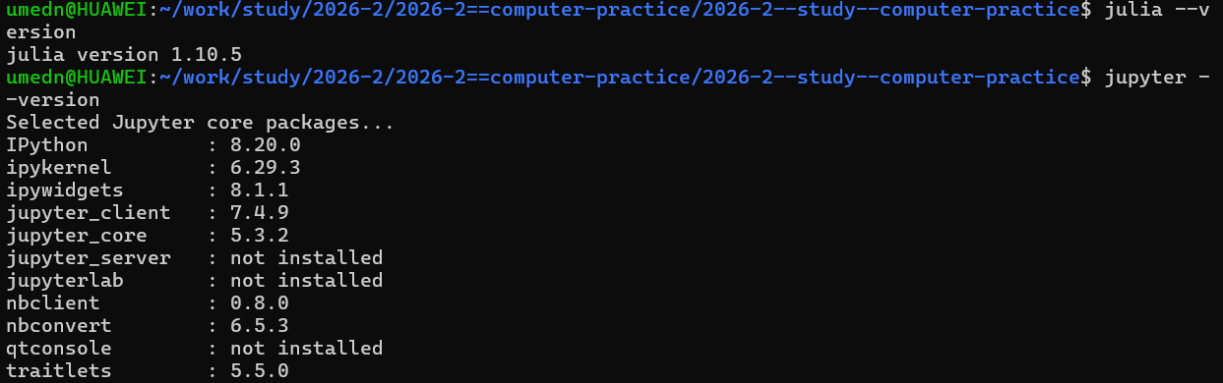
Рисунок 2: Проверка версий Julia и Jupyter
Установлен пакет IJulia, добавляющий ядро Julia в Jupyter (рис. -Рисунок 3).
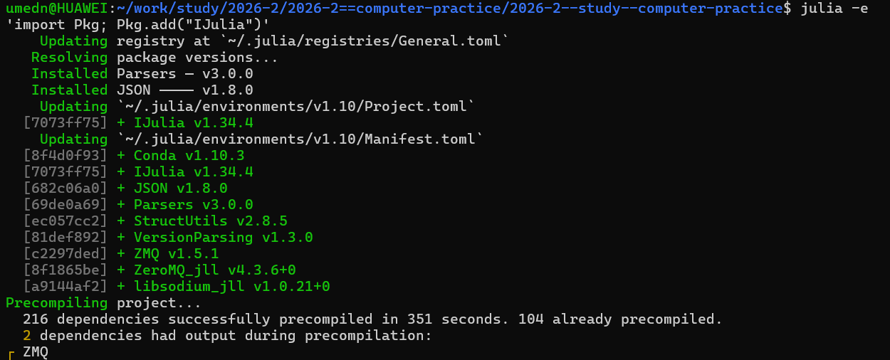
Рисунок 3: Установка пакета IJulia через Pkg
Jupyter Lab отсутствовал (был только классический notebook), поэтому установлен отдельно через pip с флагом --break-system-packages (рис. -Рисунок 4).
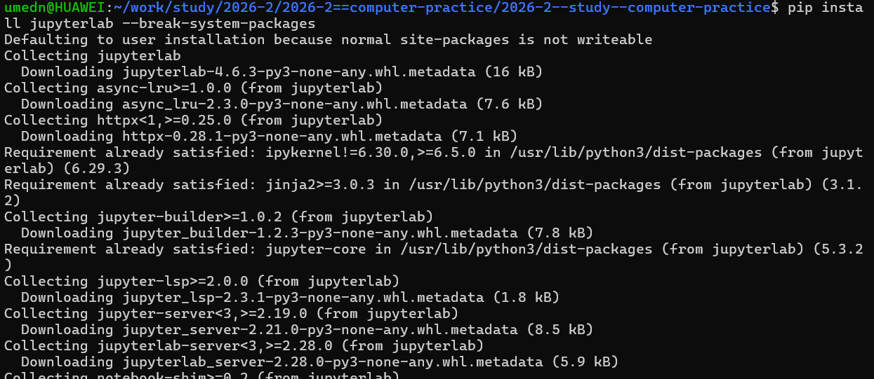
Рисунок 4: Установка Jupyter Lab
Создан каталог для проекта лабораторной внутри репозитория курса (рис. -Рисунок 5).
Рисунок 5: Создание каталога labs/lab01/project
После добавления ~/.local/bin в PATH Jupyter Lab успешно запущен (рис. -Рисунок 6).
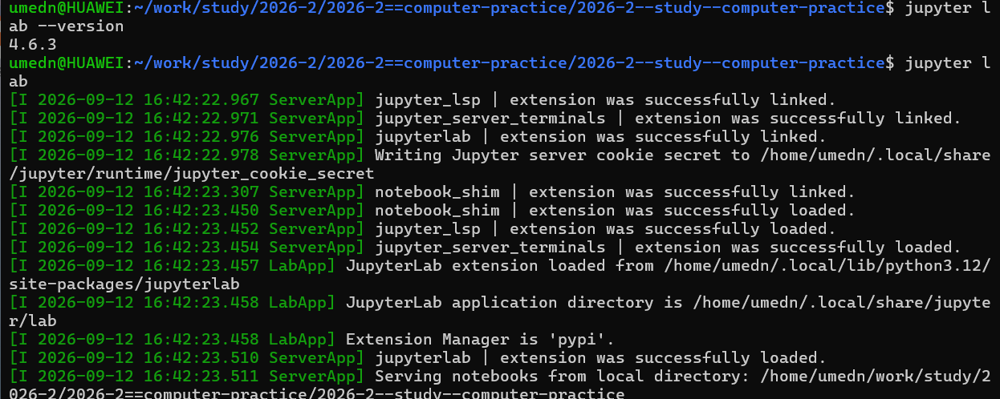
Рисунок 6: Запуск Jupyter Lab

4.2 Основы синтаксиса Julia (примеры раздела 1.3.3)
В блокноте intro-julia.ipynb с ядром Julia 1.10 последовательно выполнены примеры из методических указаний.
Определение типа числовой величины для целого, вещественного, комплексного числа и результата операции даёт ожидаемые типы Int64, Float64, Complex{Float64}, Irrational (рис. -Рисунок 7).
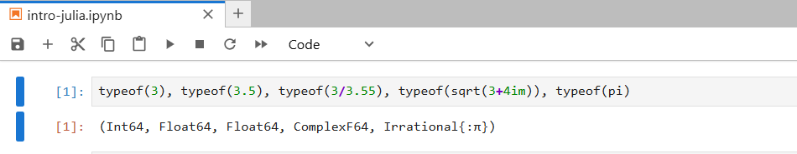
Рисунок 7: Определение типа числовых величин
Деление на ноль для вещественных чисел даёт специальные значения Inf, -Inf, NaN (рис. -Рисунок 8), которые имеют тип Float64 (рис. -Рисунок 9).

Рисунок 8: Специальные значения Inf, -Inf, NaN

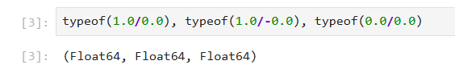
Рисунок 9: Тип специальных значений
Цикл по всем целочисленным типам выводит границы их диапазонов (рис. -Рисунок 10).
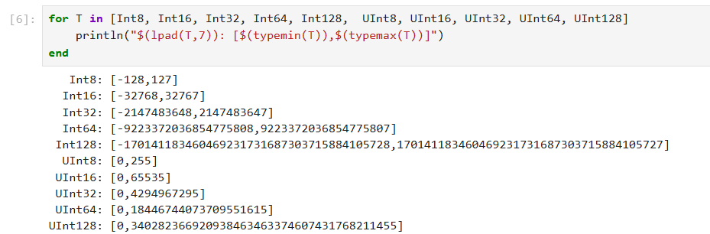
Рисунок 10: Диапазоны целочисленных типов
Прямое преобразование типов конструкторами Int64() и Char() (рис. -Рисунок 11) и эквивалентное преобразование через convert() (рис. -Рисунок 12) дают одинаковый результат.
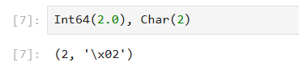
Рисунок 11: Преобразование типов конструкторами

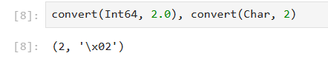
Рисунок 12: Преобразование типов через convert()
Преобразование числовых значений 1 и 0 в булев тип (рис. -Рисунок 13).

Рисунок 13: Преобразование в Bool
Функция promote() приводит аргументы разных числовых типов (Int8, Float16, Float32) к общему типу Float32 (рис. -Рисунок 14), что подтверждается функцией typeof() (рис. -Рисунок 15).
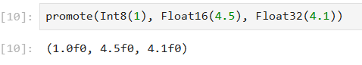
Рисунок 14: Приведение аргументов к общему типу

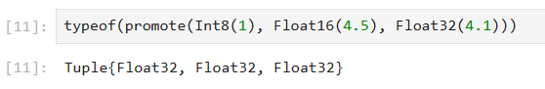
Рисунок 15: Тип результата promote()
Определение функции полной формой (function ... end) на примере возведения в квадрат (рис. -Рисунок 16) и краткой однострочной формой (рис. -Рисунок 17) дают одинаковый результат.
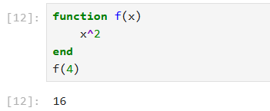
Рисунок 16: Функция в полной форме

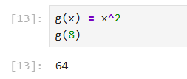
Рисунок 17: Функция в краткой форме
Определение одномерных массивов — вектора-строки и вектора-столбца — и обращение к их элементам по индексу (рис. -Рисунок 18).
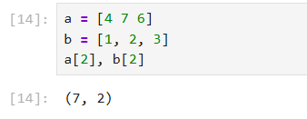
Рисунок 18: Векторы и обращение к элементам
Определение двумерного массива (матрицы) и обращение к её элементам по паре индексов (рис. -Рисунок 19).
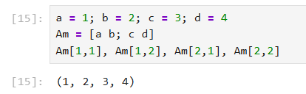
Рисунок 19: Матрица и обращение к элементам
Умножение вектора-строки на матрицу и на транспонированный вектор-столбец (рис. -Рисунок 20).
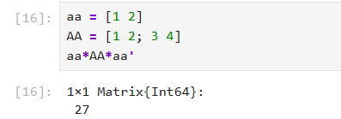
Рисунок 20: Операция с транспонированием вектора

4.3 Задания для самостоятельной работы (раздел 1.3.4)

4.3.1 Задание 1. Функции чтения/записи/вывода информации
Сравнение print(), println() и show() показывает разницу в оформлении вывода: print/println выводят строку как есть, а show — в «программном» виде (строка в кавычках), что видно на примере с текстом «текст с кавычками» (рис. -Рисунок 21).
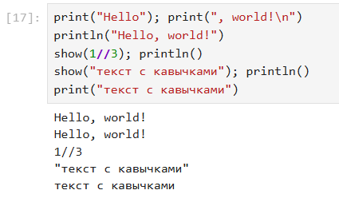
Рисунок 21: print, println и show
Функция write() записывает строку как байты в поток — в примере в буфер IOBuffer, при этом возвращает число записанных байт (рис. -Рисунок 22).
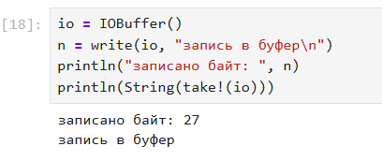
Рисунок 22: write() в буфер
Файл записан построчно через write(), после чего продемонстрирована разница между read() (весь файл одной строкой), readline() (только первая строка потока) и readlines() (вектор всех строк) (рис. -Рисунок 23).
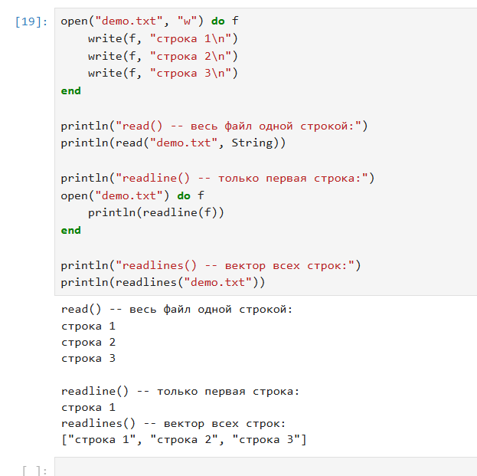
Рисунок 23: read(), readline(), readlines()
Функция readdlm() из стандартного пакета DelimitedFiles разбирает файл с разделителем-запятой в числовую матрицу (рис. -Рисунок 24).
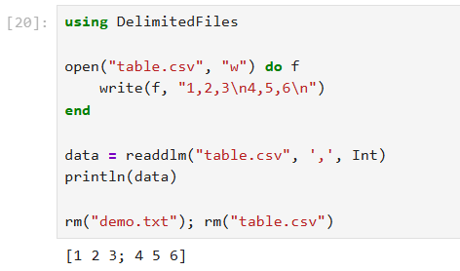
Рисунок 24: readdlm() для табличных данных

4.3.2 Задание 2. Функция parse()
Базовое использование parse() для получения Int, Float64 и Bool из строк (рис. -Рисунок 25).
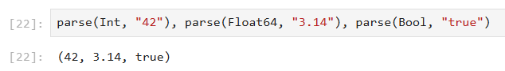
Рисунок 25: parse() для базовых типов
Именованный аргумент base позволяет разбирать строку в заданной системе счисления — двоичной и шестнадцатеричной (рис. -Рисунок 26).
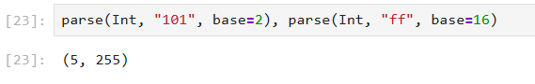
Рисунок 26: parse() с указанием системы счисления
tryparse() — безопасный аналог parse(): при невозможности разбора возвращает nothing вместо исключения (рис. -Рисунок 27).
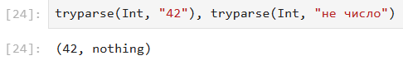
Рисунок 27: tryparse()

4.3.3 Задание 3. Базовые математические операции с разными типами
При смешении Int и Float64 результат автоматически приводится к Float64, а Rational (5//2) сохраняет свой тип, пока в выражении не появится вещественное число (рис. -Рисунок 28).
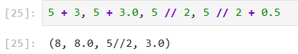
Рисунок 28: Арифметика со смешанными типами
Оператор / всегда возвращает Float64, ÷ выполняет целочисленное деление, % — вычисляет остаток (рис. -Рисунок 29).
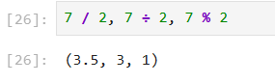
Рисунок 29: Операторы деления и остатка
Возведение в степень (^) и извлечение корней (sqrt, cbrt) на примере степени 0.5 как альтернативы sqrt() (рис. -Рисунок 30).
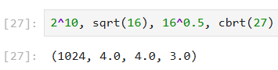
Рисунок 30: Степени и корни
Оператор == сравнивает значения независимо от типа, === — дополнительно сравнивает тип, а сравнения можно объединять в цепочку (рис. -Рисунок 31).
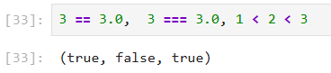
Рисунок 31: Сравнение значений и типов
Логические операции &&, ||, !, xor() (рис. -Рисунок 32).
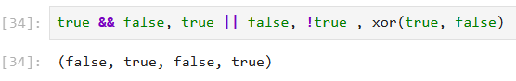
Рисунок 32: Логические операции
Арифметика с комплексными числами: сложение, умножение и вычисление модуля (рис. -Рисунок 33).
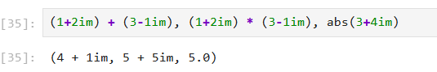
Рисунок 33: Операции с комплексными числами

4.3.4 Задание 4. Операции над матрицами и векторами
Поэлементное сложение, вычитание векторов и умножение вектора на скаляр (рис. -Рисунок 34).
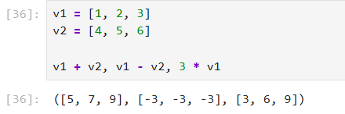
Рисунок 34: Операции над векторами
Скалярное произведение векторов вычислено двумя способами: функцией dot() из пакета LinearAlgebra и через умножение транспонированного вектора на вектор (рис. -Рисунок 35).
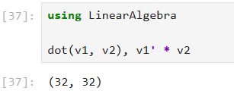
Рисунок 35: Скалярное произведение векторов
Сложение и вычитание матриц выполняются поэлементно (рис. -Рисунок 36).
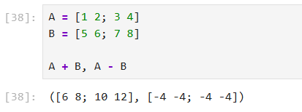
Рисунок 36: Сложение и вычитание матриц
Транспонирование матрицы через оператор ' и функцию transpose() даёт одинаковый результат для вещественной матрицы (рис. -Рисунок 37).
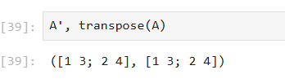
Рисунок 37: Транспонирование матрицы
Умножение матрицы на скаляр, матричное умножение A*B и поэлементное умножение A .* B дают разные результаты (рис. -Рисунок 38).
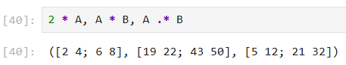
Рисунок 38: Умножение матриц: на скаляр, матричное и поэлементное

5. Результаты
- Julia 1.10.5, Jupyter Lab 4.6.3 и ядро IJulia установлены и настроены, блокнот intro-julia.ipynb создан и выполнен с ядром Julia.
- Все примеры раздела 1.3.3 воспроизведены, результаты совпадают с методическими указаниями.
- Задание 1 выполнено: показана разница между print/println/show, продемонстрированы write(), read(), readline(), readlines(), readdlm().
- Задание 2 выполнено: показана работа parse() с базовыми типами, с указанием системы счисления и безопасный разбор через tryparse().
- Задание 3 выполнено: рассмотрены арифметические операции со смешанными типами, деление и остаток, степени и корни, сравнение значений и типов, логические операции, арифметика комплексных чисел.
- Задание 4 выполнено: рассмотрены сложение/вычитание векторов и матриц, умножение на скаляр, скалярное произведение, транспонирование, матричное и поэлементное умножение.

6. Обсуждение результатов
Результаты выполнения примеров и заданий полностью совпали с ожидаемым поведением, описанным в теоретической части: система типов Julia действительно повышает тип при смешанных операциях, а специализированные операторы (÷, //, .*) сохраняют математический смысл, отличный от их «обычных» аналогов (/, *).
В процессе установки возникла техническая сложность: после установки Jupyter Lab через pip install jupyterlab --break-system-packages команда jupyter lab не находилась, так как каталог ~/.local/bin отсутствовал в переменной PATH. Проблема решена добавлением каталога в PATH через ~/.bashrc.
Также при наборе выражения 3 == 3.0, 3 === 3.0, 1 < 2 < 3 возникла ошибка not a unary operator, вызванная переносом строки прямо перед оператором === — Julia интерпретировала часть после переноса как новое выражение, начинающееся со знака =. После записи выражения одной строкой без переносов код выполнился корректно.

7. Заключение
- Поставленная цель работы достигнута: рабочее окружение для Julia подготовлено, основы синтаксиса освоены на практике.
- Получены навыки установки и настройки Julia, Jupyter Lab и IJulia в среде WSL Ubuntu.
- Изучены и опробованы на собственных примерах функции ввода-вывода, parse()/tryparse(), арифметические и логические операторы, операции над матрицами и векторами.
- Рекомендация: при дальнейшей работе с Julia в Jupyter обращать внимание на перенос строк в многострочных выражениях REPL/ячеек, чтобы избежать ошибок разбора.

Список литературы
- Julia 1.5 Documentation. — 2020. — URL: https://docs.julialang.org/en/v1/.
- Klok H., Nazarathy Y. Statistics with Julia: Fundamentals for Data Science, Machine Learning and Artificial Intelligence. — 2020. — URL: https://statisticswithjulia.org/.
- Ökten G. First Semester in Numerical Analysis with Julia. — Florida State University, 2019.
- Антонюк В. А. Язык Julia как инструмент исследователя. — М. : Физический факультет МГУ им. М. В. Ломоносова, 2019.
- Шиндин А. В. Язык программирования математических вычислений Julia. Базовое руководство. — Нижний Новгород : Нижегородский госуниверситет, 2016.

8. Листинг кода блокнота intro-julia.ipynb
# --- 1.3.3. Основы синтаксиса Julia ---
typeof(3), typeof(3.5), typeof(3/3.55), typeof(sqrt(3+4im)), typeof(pi)
1.0/0.0, 1.0/(-0.0), 0.0/0.0
typeof(1.0/0.0), typeof(1.0/-0.0), typeof(0.0/0.0)
for T in [Int8, Int16, Int32, Int64, Int128, UInt8, UInt16, UInt32, UInt64, UInt128]
println("$(lpad(T,7)): [$(typemin(T)),$(typemax(T))]")
end
Int64(2.0), Char(2)
convert(Int64, 2.0), convert(Char, 2)
Bool(1), Bool(0)
promote(Int8(1), Float16(4.5), Float32(4.1))
typeof(promote(Int8(1), Float16(4.5), Float32(4.1)))
function f(x)
x^2
end
f(4)
g(x) = x^2
g(8)
a = [4 7 6]
b = [1, 2, 3]
a[2], b[2]
a = 1; b = 2; c = 3; d = 4
Am = [a b; c d]
Am[1,1], Am[1,2], Am[2,1], Am[2,2]
aa = [1 2]
AA = [1 2; 3 4]
aa*AA*aa'
# --- 1.3.4. Задание 1: чтение/запись/вывод ---
print("Hello"); print(", world!\n")
println("Hello, world!")
show(1//3); println()
show("текст с кавычками"); println()
print("текст с кавычками")
io = IOBuffer()
n = write(io, "запись в буфер\n")
println("записано байт: ", n)
println(String(take!(io)))
open("demo.txt", "w") do f
write(f, "строка 1\n")
write(f, "строка 2\n")
write(f, "строка 3\n")
end
println("read() -- весь файл одной строкой:")
println(read("demo.txt", String))
println("readline() -- только первая строка:")
open("demo.txt") do f
println(readline(f))
end
println("readlines() -- вектор всех строк:")
println(readlines("demo.txt"))
using DelimitedFiles
open("table.csv", "w") do f
write(f, "1,2,3\n4,5,6\n")
end
data = readdlm("table.csv", ',', Int)
println(data)
rm("demo.txt"); rm("table.csv")
# --- Задание 2: parse() ---
parse(Int, "42"), parse(Float64, "3.14"), parse(Bool, "true")
parse(Int, "101", base=2), parse(Int, "ff", base=16)
tryparse(Int, "42"), tryparse(Int, "не число")
# --- Задание 3: арифметика с разными типами ---
5 + 3, 5 + 3.0, 5 // 2, 5 // 2 + 0.5
7 / 2, 7 ÷ 2, 7 % 2
2^10, sqrt(16), 16^0.5, cbrt(27)
3 == 3.0, 3 === 3.0, 1 < 2 < 3
true && false, true || false, !true, xor(true, false)
(1+2im) + (3-1im), (1+2im) * (3-1im), abs(3+4im)
# --- Задание 4: матрицы и векторы ---
v1 = [1, 2, 3]
v2 = [4, 5, 6]
v1 + v2, v1 - v2, 3 * v1
using LinearAlgebra
dot(v1, v2), v1' * v2
A = [1 2; 3 4]
B = [5 6; 7 8]
A + B, A - B
A', transpose(A)
2 * A, A * B, A .* B

